BONITAČNÍ KATALOG
s výsledky

Bonitace německých ovčáků
19.11.2017

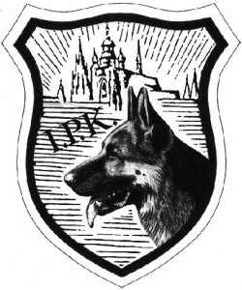

rozhodčí: ing. J. Novotný

figurant: Michal Sáss (svazový)

http://www.zkobrevnov.estranky.cz/

První bonitace psi

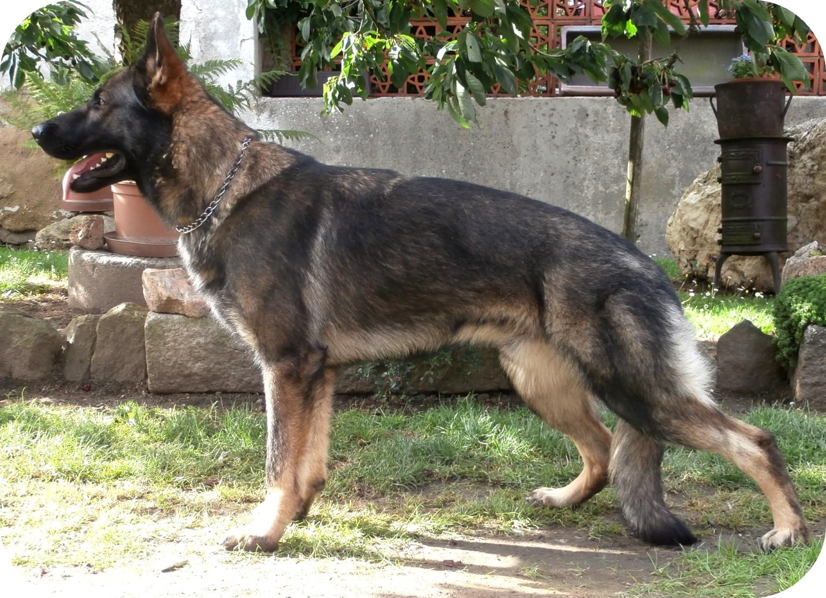
1. Cirow Fénixův měsíc 5JU1/P 1.tř. N
*14.4.2015, 98629/15, 88241
o: Fantom ze Stříbrného kamene
m: Awris Fénixův měsíc
RTG DKK: 1/1, DLK O/O, Výborný, DNA (D)
zkoušky: ZVV1, FPr 2, BH
Chovatel: Marcela Wendlová
Majitel: Marcela Wendlová
Tělovýchovná 5, 155 00 Praha 5

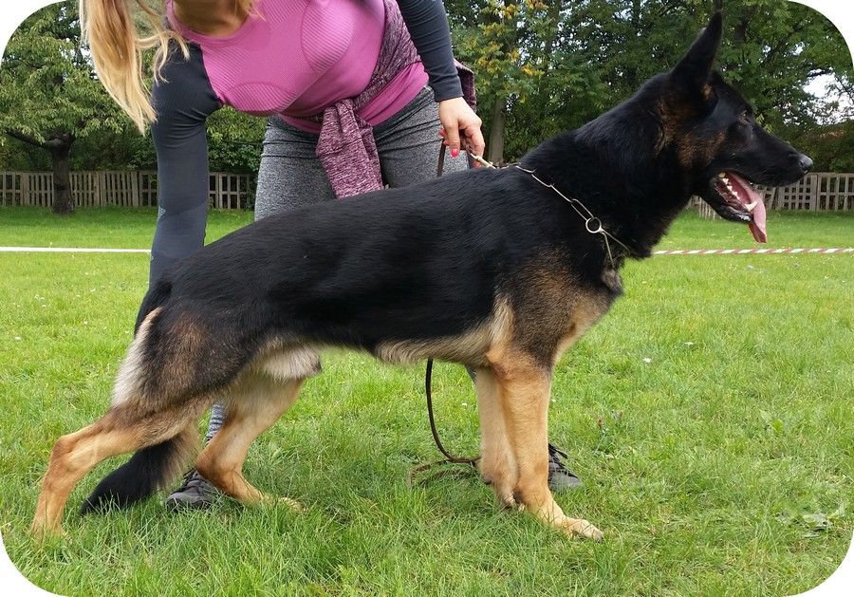
2. Jim Beam z Neiberku 5X1/P 1.tř. N
*1.8.2012, 87576/12, 07638
o: Hon z Pohraniční stráže
m: Saaba z Daskonu
RTG DKK: O/O, DLK O/O, VD
zkoušky: IPO3, BH
Chovatel: Miloslav Řízek
Majitel: Bc. Hana Haschkeová
Pražská 2198/56, 276 01 Mělník

3. Kody Waji 5CY1/P 2.tř. N
*10.1.2015, 97413/15, 93688
o: Coudy z údolí Úpy
m: Darknes Mar-Ive from Bohemia
RTG DKK: O/O, DLK O/O, VD
zkoušky: IPO1, BH
Chovatel: Jindřich Weinert
Majitel: Radim Prokšan
Gen. Svobody 177, 431 45 Březno

Doživotní bonitace psi

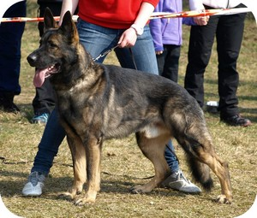
4. Bawar Fénixův měsíc 5JV1/P 1.tř. D
*10.10.2012, 87915/12/15, 88743
o: Ax z Kuřimského háje
m: Běla Bělohorská lípa
RTG DKK: O/O, DLK O/O, DNA CZ, Výborný
zkoušky: ZVV2, IPO 2, BH
Chovatel: Marcela Wendlová
Majitel: Milada Starečková,
Kolátorova 4, 169 00 Praha 6

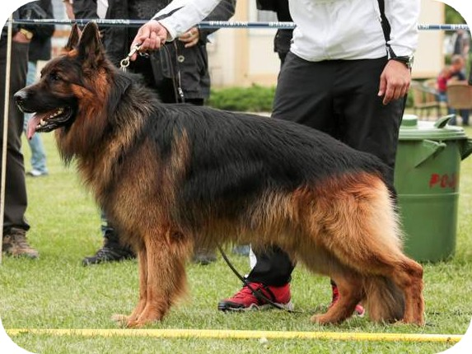
5. Yukon Leptáč 7JXZ1/P 2.tř. D
*31.5.2011, 82410/11/15, 16313
o: Vigo Framato Rolau
m: Vera Leptáč
RTG DKK: O/O, Výborný 2
zkoušky: ZVV 1, ZZO
Chovatel: Petr Hlouška
Majitel: Ing. Miroslava Popelářová
Pod Baštami 6, 160 00 Praha 6

První - doživotní bonitace feny

6. Barbie Helipeky 4CU2/P 2.tř. D *11.9.2015, 100819/15, 22023
o: Dinoso v. Eisernen Kreuz
m: Fergie ze Stříbrného kamene
RTG DKK: 1/1, DLK O/O, D
zkoušky: ZVV 1
Chovatel: Jindřich Pekárek
Majitel: Radek Provazník
Lesní 1379, 362 21 Nejdek

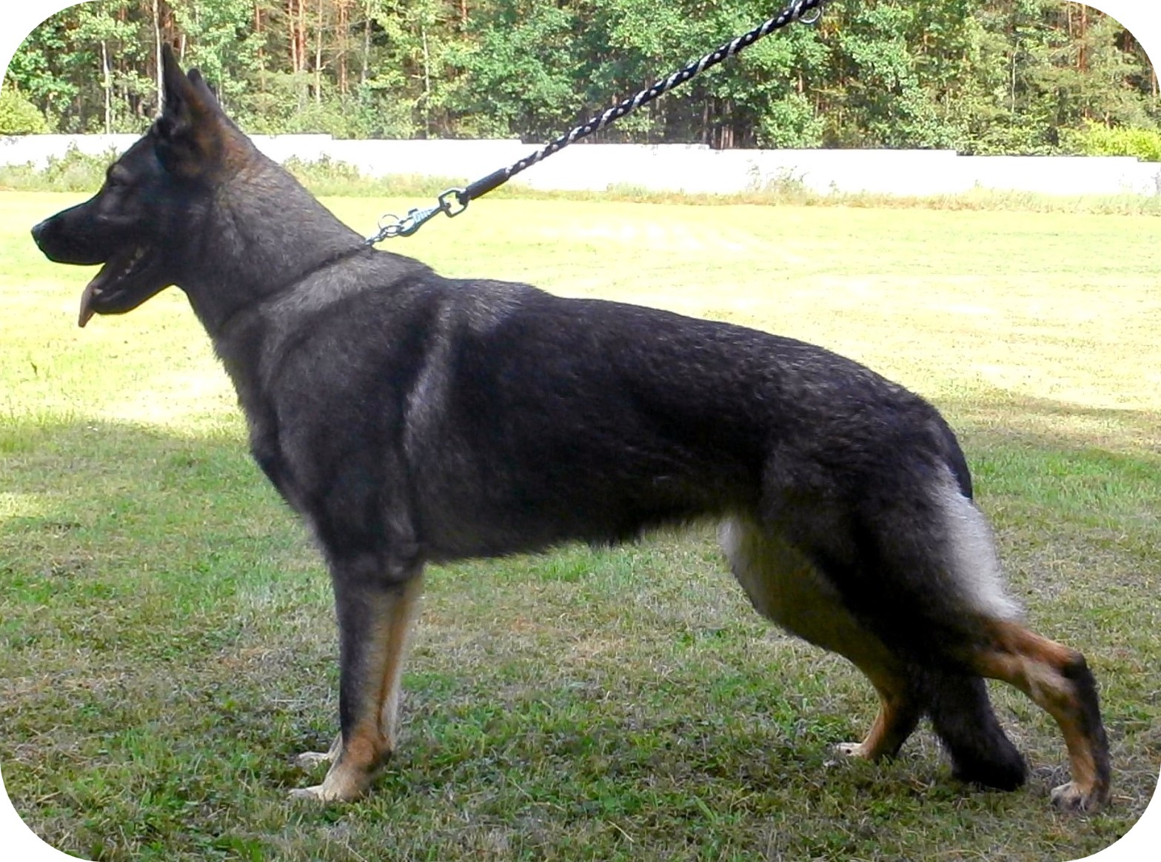
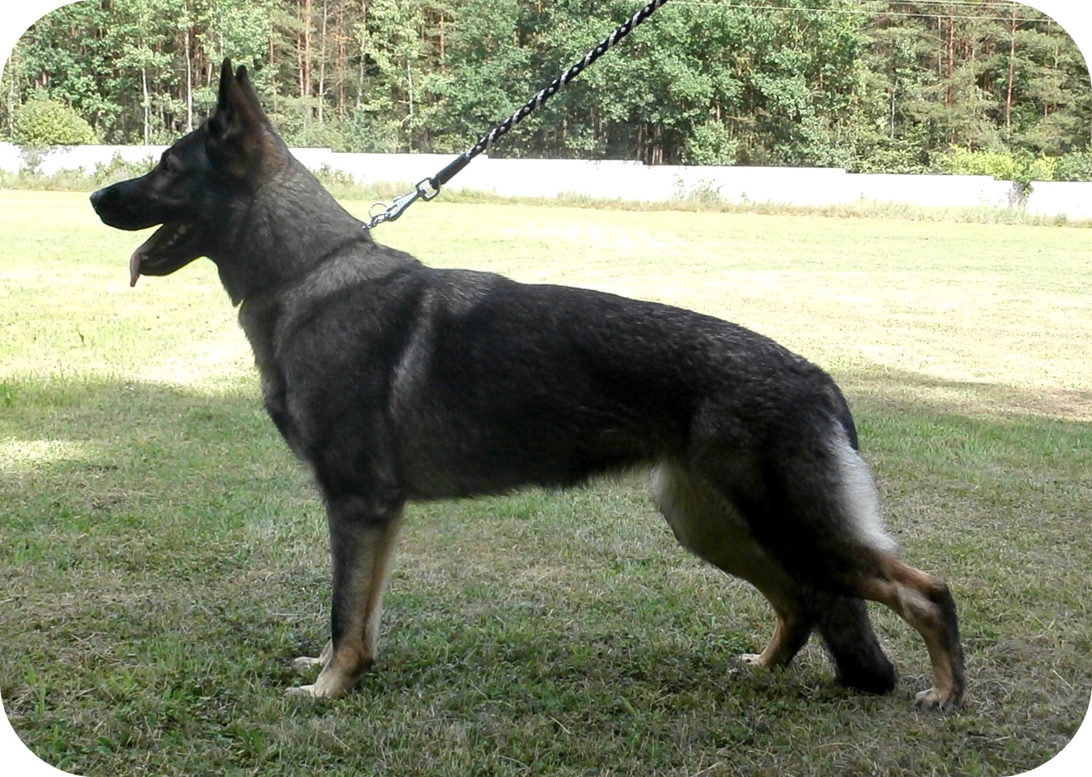
7. Centawa Fénixův měsíc 5JU1/P 1.tř. D
*14.4.2015, 98632/15, 88244
o: Fantom ze Stříbrného kamene
m: Awris Fénixův měsíc
RTG DKK: O/O, DLK O/O, Výborný, DNA gpr. CZ
zkoušky: ZVV 1, BH
Chovatel: Marcela Wendlová
Majitel: Marcela Wendlová
Tělovýchovná 5, 155 00 Praha 5

8. Dolly Frany Greis 5Y1/P 1.tř. D
*27.6.2014, 95351/14, 14143
o: Percival Tobani
m: Megie z Nového Draka
RTG DKK: O/O, DLK O/O, VD
zkoušky: ZVV 1, BH, ZZO, ZZO 1, ZOP, NHAT
Chovatel: Lenka Kubálová
Majitel: Michaela Chábová
Černov 18, 393 01 Pelhřimov

9. Chloe ze Šumavské stráže NENASTOUPILA
*9.2.2014, 93883/14, 88016 o: Quenzo Framato Rolau
m: Zina ze Šumavské stráže
RTG DKK: a-normal, DLK: a-normal,
zkoušky: ZVV1, ZM
Chovatel: Jiří Kasal
Majitel: Bořek Hradec
Žižkova 419/32, 293 01 Mladá Boleslav

10. Ikki z údolí Úpy 5U1/P 1.tř. D
*11.11.2014, 96803/14, 44840 o: Dex z údolí Úpy
m: Jennifer Moravia Artex
RTG DKK: O/O, DLK: O/O, D
zkoušky: IPO1, ZM, BH
Chovatel: Břetislav Klomínský
Majitel: Magdaléna Kratochvílová
Krátká 564, 439 23 Lenešice

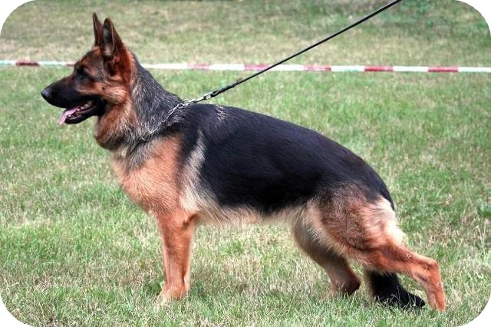
11. Maikee ze Šumavské stráže 5JX1/P 1.tř. D
*20.5.2015, 99196/15, 88286 o: Emmo Framato Rolau
m: Zitta ze Šumavské stráže
RTG DKK: a-normal, DLK: a-normal, VD2
zkoušky: ZVV1, ZM, BH
Chovatel: Jiří Kasal
Majitel: Radka Zahrádková
Řisuty 15, 273 78 Řisuty

12. Puma z Klídkova dvora 5JY1/P 1.tř. D
*18.8.2015, 100167/15, 17474 o: Echo vom Bullerjahn
m: Brita z Klídkova dvora
RTG DKK: O/O, DLK: O/O VD
zkoušky: ZVV1
Chovatel: Milan Krištof
Majitel: Renata Neumannová
U Řezné 367, 340 04 Železná Ruda

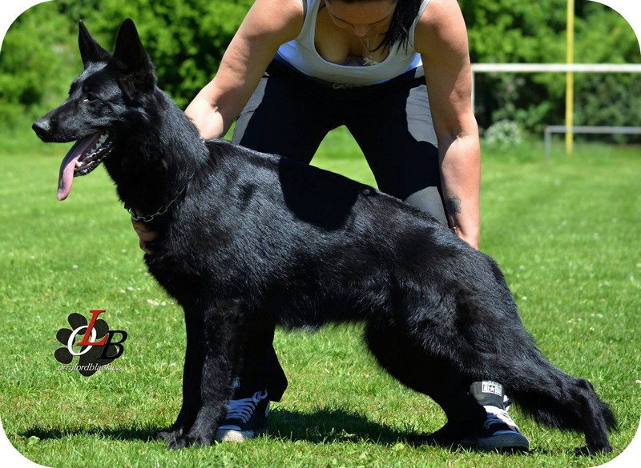
13. Quenny Orrylordblack 5CY1/P 1.tř. D
*8.3.2016, 102568/16, 81269 o: Extreme Orex Aykmar
m: Enny z Lomeckého polesí
RTG DKK: O/O, DLK: O/O, spond.: O, D
zkoušky: ZVV1
Chovatel: Iveta Pejšová
Majitel: Milan Brunovský
Plzeňská 629, 330 27 Vejprnice

14. Robin Bohemia Atomica 5X1/P 1.tř. D
*7.10.2015, 100778/15, 88373 o: Frodo Jibule
m: Oldies Bohemia Atomica
RTG DKK: O/O, DLK: O/O Výborný
zkoušky: ZVV1
Chovatel: Radka Benčová
Majitel: Radka Benčová
Nad Zlíchovem 34, 152 00 Praha 5

15. Sally Siac 5CXQ1/P 1.tř. D
*8.11.2014, 96917/14, 88149 o: John Boy von der Kalten Hardt
m: Xara v. Otto Mailer See
RTG DKK: O/O, DLK: O/O, DNA – SV, VD
zkoušky: ZVV1
Chovatel: Dagmar Caisová
Majitel: Josef Králík
Sázená 27, 273 24 Velvary

16. Sennty Ajaxova Uránie 5CX1/P 2.tř. D
*15.5.2016, 103258/16, 23092 o: Chester Equidius
m: Inka od Policie ČR
RTG DKK: O/O, DLK: O/O VD
zkoušky: ZVV1, ZM, BH
Chovatel: Josef Toman
Majitel: Zuzana Pešková
Kamenný most 53, 273 26 Olovnice

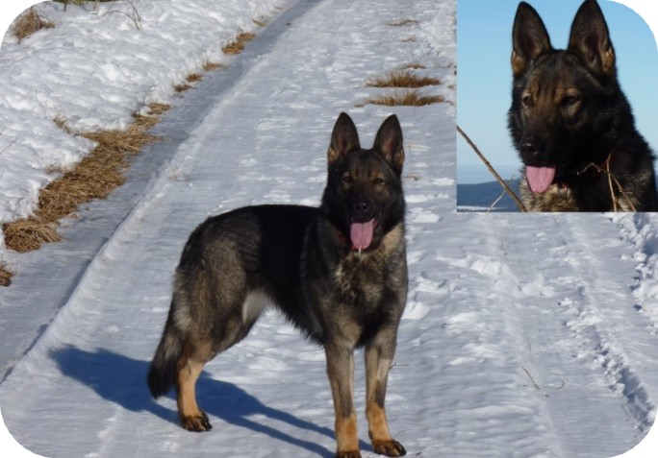
17. Unie Denbrix 5U1/P 1.tř. D
*7.4.2015, 98529/15/17, 16789 o: Lukas z Dvořákova sadu
m: Unny Majorův Háj
RTG DKK: O/O, DLK: O/O, VD
zkoušky: IPO 3, BH
Chovatel: Robert Pevný
Majitel: Milan Brunovský
Plzeňská 629, 330 27 Vejprnice

